正本

投 标 文 件



所投包号：第002包
项目名称：盘锦市传染病医院血透设备采购
项目编号：JH24-211100-01171
投标人名称 ：辽宁救在这里应急救援服务有限公司

目录
1 资格证明材料 4
1.1 营业执照 4
1.2 法定代表人（或非法人组织负责人）身份证明书 5
1.3 具有良好的商业信誉和健全的财务会计制度的承诺函 6
1.4 开标时间前六个月内任一个月（开具缴款凭据时间）的依法缴纳税收的缴款凭据 7
1.5 开标时间前六个月内任一个月（所属期）的依法缴纳社会保障资金（本企业）的缴款凭据 8
1.6 具备履行合同所必需的设备和专业技术能力声明函 11
1.7 参加政府采购活动前3年内在经营活动中没有重大违法记录的书面声明 12
1.8 联合体协议书原件 13
1.9 其它资格证明文件 14
1.9.1 供应商的资格要求响应 14
1.10 联合体投标的其它资格证明文件 15
1.11 信用记录 16
1.1 中国政府采购网 16
1.1.1 未被列入政府采购严重违法失信行为记录名单 16
1.2 信用中国 17
1.2.1 未被列入失信被执行人 17
1.2.2 未被列入重大税收违法案件当事人名单 20
2 符合性证明材料 21
2.1 投标函 21
2.2 递交投标保证金证明材料复印件 22
2.3 开标一览表 23
2.4 分项报价表 24
2.5 技术规格偏离表 25
2.5.1 办公电脑 25
2.5.2 激光黑白打印机 28
2.6 商务条款偏离表 30
2.7 投标人关联单位说明 31
3 其它材料 32
3.1 中小企业声明函 32
3.2 技术部分 33
3.2.1 戴尔OptiPlex 3080 33
3.2.2 联想激光黑白打印机 33
3.3 技术参数 34
3.3.1 办公电脑 34
3.3.2 激光黑白打印机 35
3.3.3 维修中心 36
3.3.4 售后维修工程师 36
3.4 商务部分 37
3.4.1 售后保障 37

我单位的投标文件由资格证明材料、符合性证明材料和其它材料三部分组成，在此加盖单位公章并由法定代表人（或非法人组织负责人）或其授权委托人签字，保证投标文件中所有材料真实、有效。


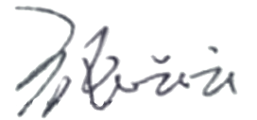
投标人名称（加盖单位公章）：辽宁救在这里应急救援服务有限公司
法定代表人（或非法人组织负责人）或其授权委托人(签字或盖章)：
日期：2024年4月20日

资格证明材料

营业执照
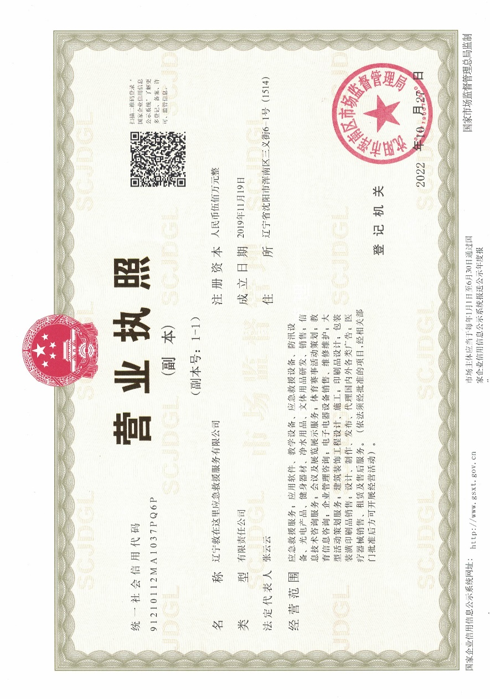

法定代表人（或非法人组织负责人）身份证明书

法定代表人（或非法人组织负责人）身份证明书
姓名： 张云云 ，性别： 女 ，出生日期： 1980年10月31日 ，现任职务： 总经理 ，系 辽宁救在这里应急救援服务有限公司 （投标人名称）的法定代表人（或非法人组织负责人）。

特此证明。

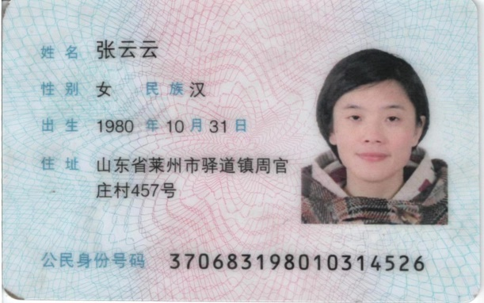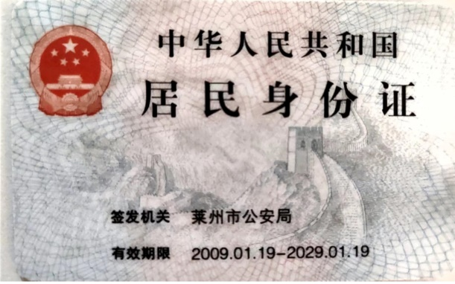

投标人名称（加盖单位公章）： 辽宁救在这里应急救援服务有限公司
日期： 2024年4月20日

具有良好的商业信誉和健全的财务会计制度的承诺函
具有良好的商业信誉和健全的财务会计制度的承诺函
我方公司在此向贵公司表达我们的承诺，我们具有良好的商业信誉和健全的财务会计制度。我们保证在合同履行过程中，遵守商业道德和诚实信用原则，以及透明、规范的财务管理。我们将确保合同的正常履行，并保证遵守相关法律法规和合同约定。
商业信誉：
我们自豪地宣称，我们在业界享有良好的商业信誉。多年来，我们积极参与商业活动，以诚信、公平和负责任的态度与合作伙伴建立长期的合作关系。我们始终坚持履行承诺，保证交付符合质量标准的产品和提供优质的服务。
财务会计制度：
我们重视财务管理，并建立了健全的财务会计制度。我们的财务团队由专业的会计人员组成，他们具备丰富的财务管理经验和专业知识。我们将按照国家相关法律法规和会计准则，严格执行财务制度，确保财务报告的准确性和及时性。
承诺和保证：
在合同履行过程中，我们郑重承诺和保证：
- 我方将按照合同约定的条款和要求履行合同，确保按时交付产品和提供服务。
- 我方将保持与贵公司的良好沟通，并及时解决合同履行中的任何问题和纠纷。
- 我方将遵守相关法律法规和合同约定，保证合同的合规性和合法性。
- 我方将保护贵公司的商业机密和敏感信息，确保信息的安全和保密性。
- 我方将根据贵公司的需求和要求，提供必要的技术支持和售后服务。

投标人名称（加盖单位公章）： 辽宁救在这里应急救援服务有限公司
法定代表人（或非法人组织负责人）或其授权委托人(签字或盖章)：
日期： 2024年4月20日

开标时间前六个月内任一个月（开具缴款凭据时间）的依法缴纳税收的缴款凭据
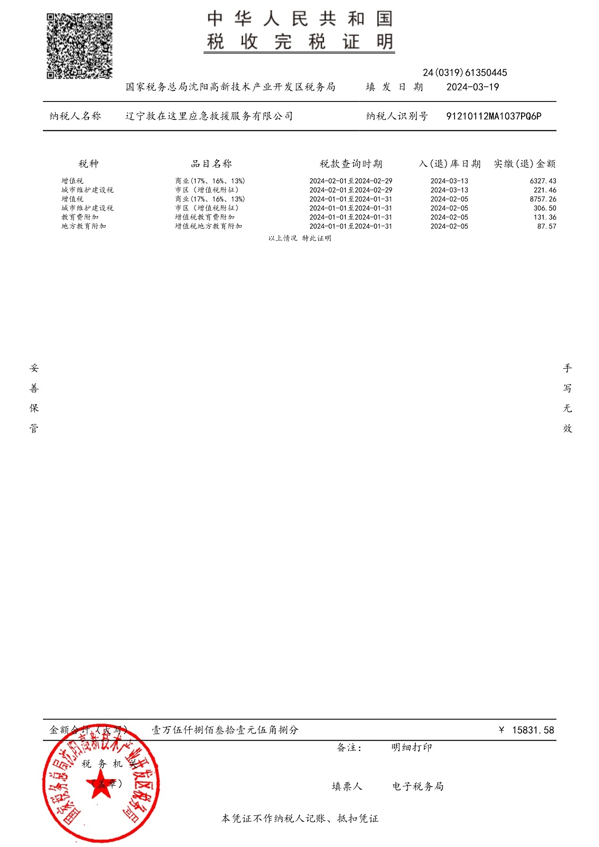

开标时间前六个月内任一个月（所属期）的依法缴纳社会保障资金（本企业）的缴款凭据
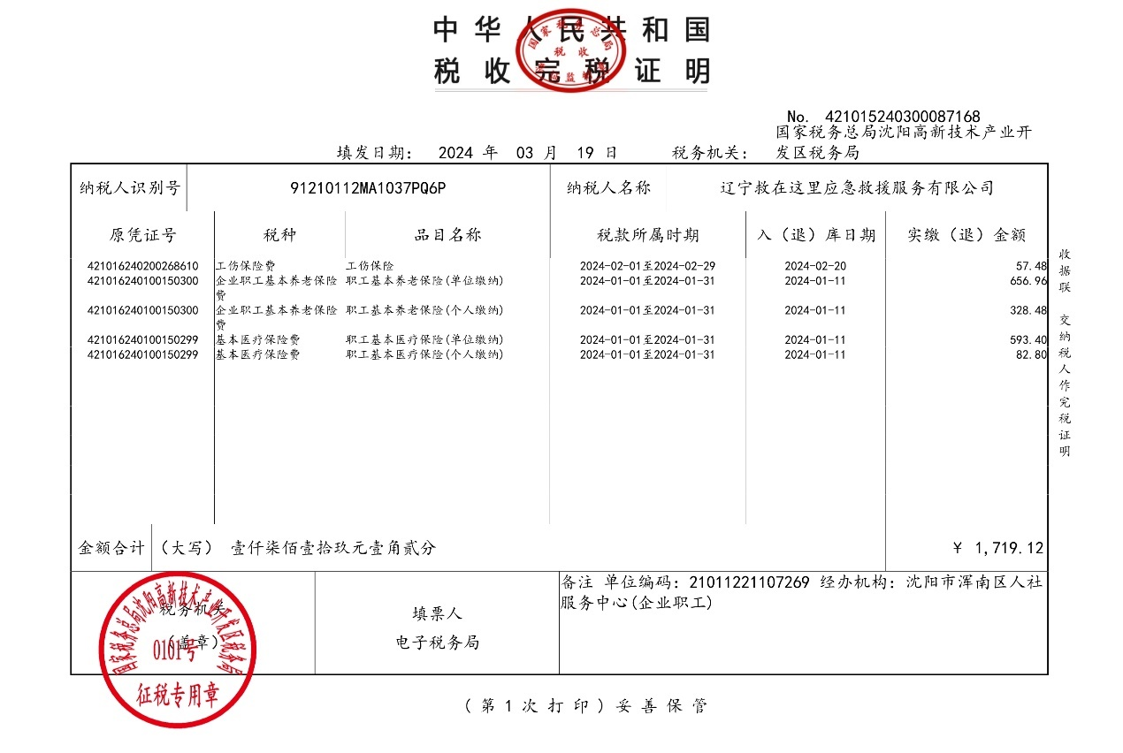

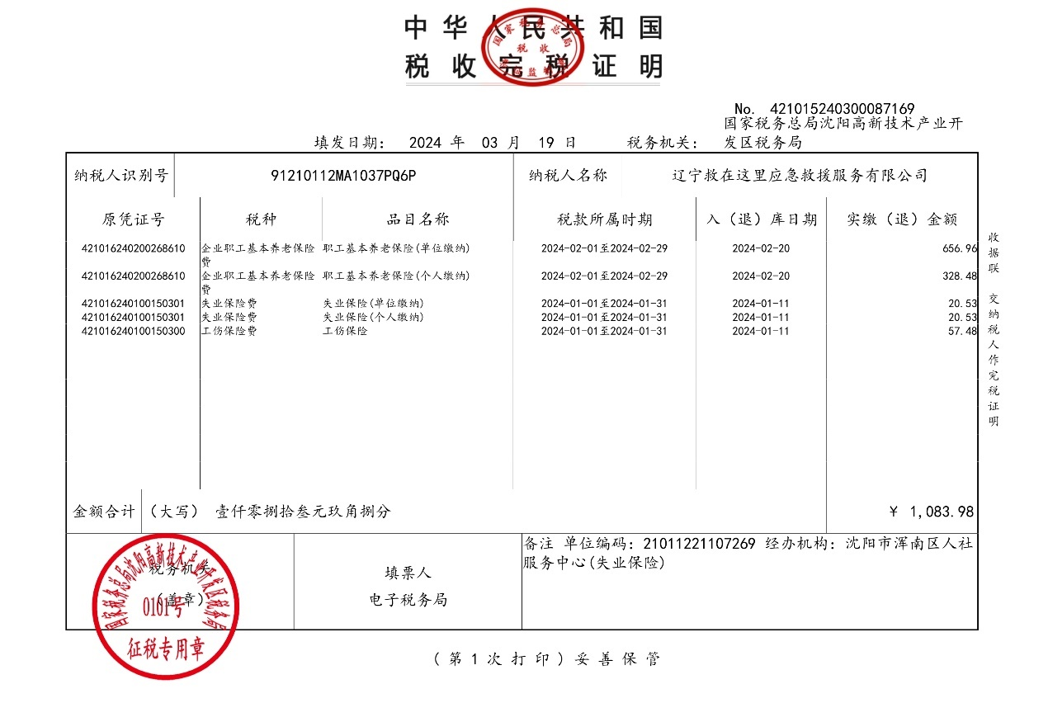

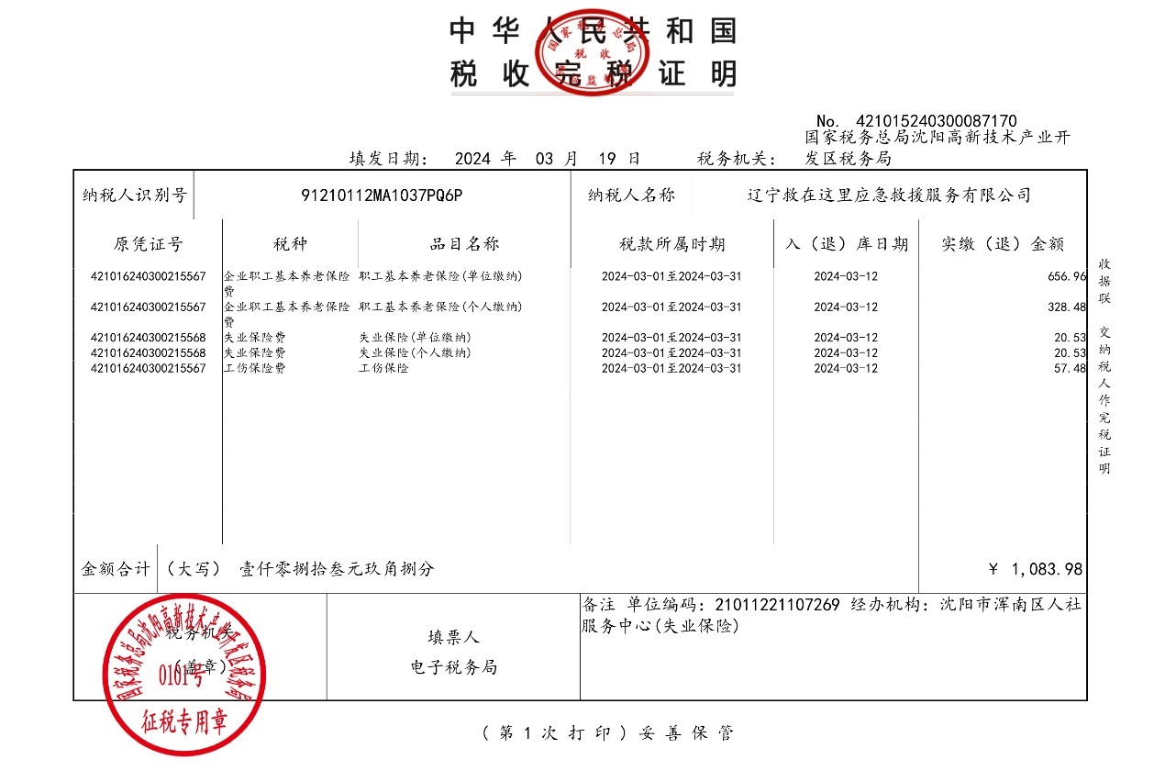

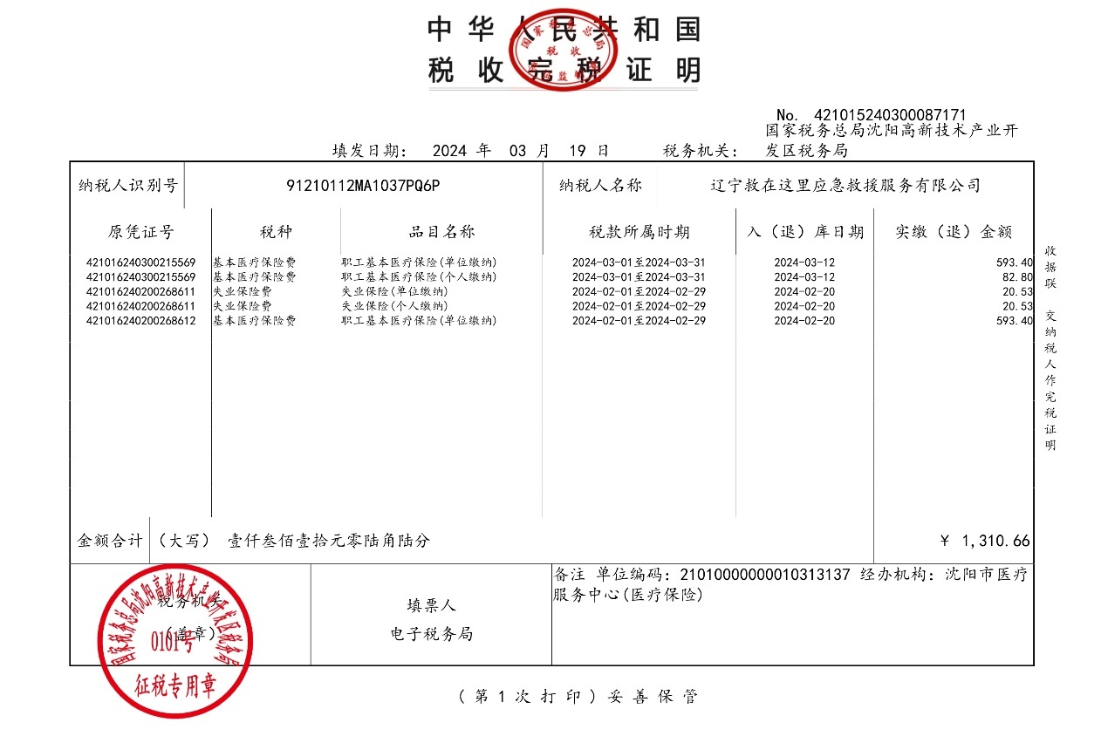

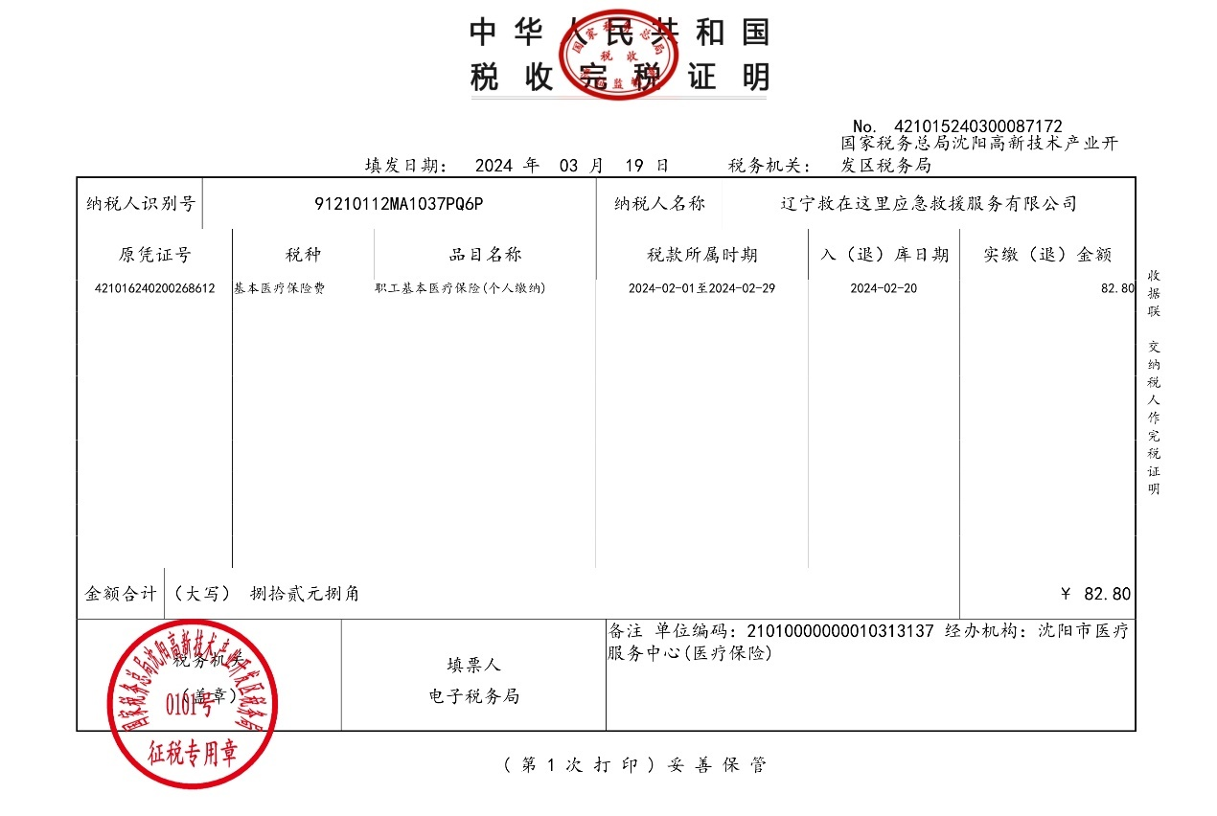

具备履行合同所必需的设备和专业技术能力声明函
具备履行合同所必需的设备和专业技术能力声明函
设备能力：
我们拥有先进的设备和设施，能够满足合同项目的生产、制造、加工、测试等需求。我们将确保这些设备的正常运行和维护，并及时更新和升级以适应合同项目的需求。
专业技术能力：
我们拥有一支经验丰富、技术过硬的团队，包括工程师、技术专家和相关领域的专业人员。他们在合同项目所涉及的技术领域具备深厚的知识和丰富的实践经验。我们将确保团队成员持续接受培训和学习，保持专业素养和技能的更新。
质量保证：
我们将严格按照合同要求的质量标准执行项目，并采取一切必要的措施确保产品和服务的质量。我们将建立和执行质量管理体系，并持续改进和优化以提升质量水平。
合规性和安全性：
我们将遵守所有相关的法律法规和标准，确保合同项目的合规性和安全性。我们将采取必要的措施确保员工的健康与安全，并保护环境。
补救措施：
在合同履行过程中，如果发生任何问题或挑战，我们将积极采取补救措施，包括但不限于及时沟通、调整资源、解决纠纷等，以保证合同的顺利履行。

投标人名称（加盖单位公章）： 辽宁救在这里应急救援服务有限公司
法定代表人（或非法人组织负责人）或其授权委托人(签字或盖章)：
日期： 2024年4月20日

参加政府采购活动前3年内在经营活动中没有重大违法记录的书面声明
参加政府采购活动前3年内在经营活动中没有重大违法记录的书面声明
（盘锦市公共采购交易中心） ：
在本项目递交投标文件截止时间前，我单位参加本次政府采购活动前3年内在经营活动中没有因违法经营受到刑事处罚或者责令停产停业、吊销许可证或者执照、较大数额罚款等行政处罚的重大违法记录；通过“信用中国”(网站：www.creditchina.gov.cn/)、“中国政府采购网”（网站www.ccgp.gov.cn）等渠道查询，我单位未被列入失信被执行人、重大税收违法案件当事人名单、政府采购严重违法失信行为记录名单。
如发现我单位提供的声明函不实时，我单位将按照《政府采购法》有关提供虚假材料的规定，接受处罚。
特此声明。

投标人名称（加盖单位公章）： 辽宁救在这里应急救援服务有限公司
法定代表人（或非法人组织负责人）或其授权委托人(签字或盖章)：
日期： 2024年4月20日

联合体协议书原件

应答：我公司此次投标为非联合体投标。

投标人名称（加盖单位公章）： 辽宁救在这里应急救援服务有限公司
法定代表人（或非法人组织负责人）或其授权委托人(签字或盖章)：
日期： 2024年4月20日

其它资格证明文件

供应商的资格要求响应
我公司完全符合下列要求。

1.满足《中华人民共和国政府采购法》第二十二条规定；
2.落实政府采购政策需满足的资格要求：详见招标文件
3.本项目的特定资格要求：详见招标文件

投标人名称（加盖单位公章）： 辽宁救在这里应急救援服务有限公司
法定代表人（或非法人组织负责人）或其授权委托人(签字或盖章)：
日期： 2024年4月20日

联合体投标的其它资格证明文件

无

投标人名称（加盖单位公章）： 辽宁救在这里应急救援服务有限公司
法定代表人（或非法人组织负责人）或其授权委托人(签字或盖章)：
日期： 2024年4月20日

信用记录
应答：我公司中国政府采购网（www.ccgp.gov.cn）未被列入政府采购严重违法失信行为记录名单，在“信用中国”网站（www.creditchina.gov.cn）未被列入失信被执行人、重大税收违法案件当事人名单，不存在《中华人民共和国政府采购法实施条例》第十九条规定的行政处罚记录。后附截图证明。

中国政府采购网
查询网址：www.ccgp.gov.cn

未被列入政府采购严重违法失信行为记录名单
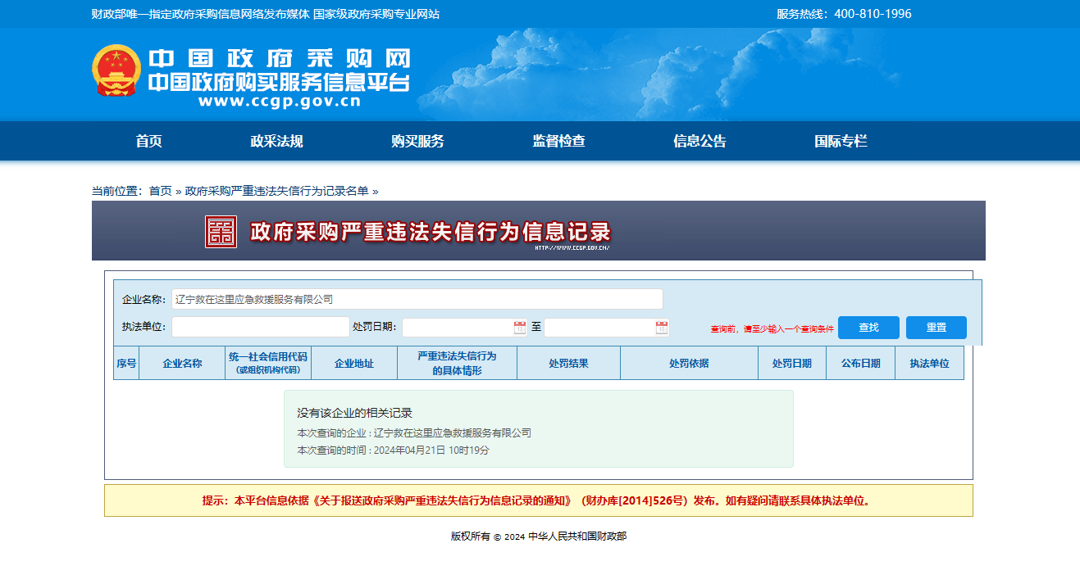

信用中国
查询网址：www.creditchina.gov.cn

未被列入失信被执行人
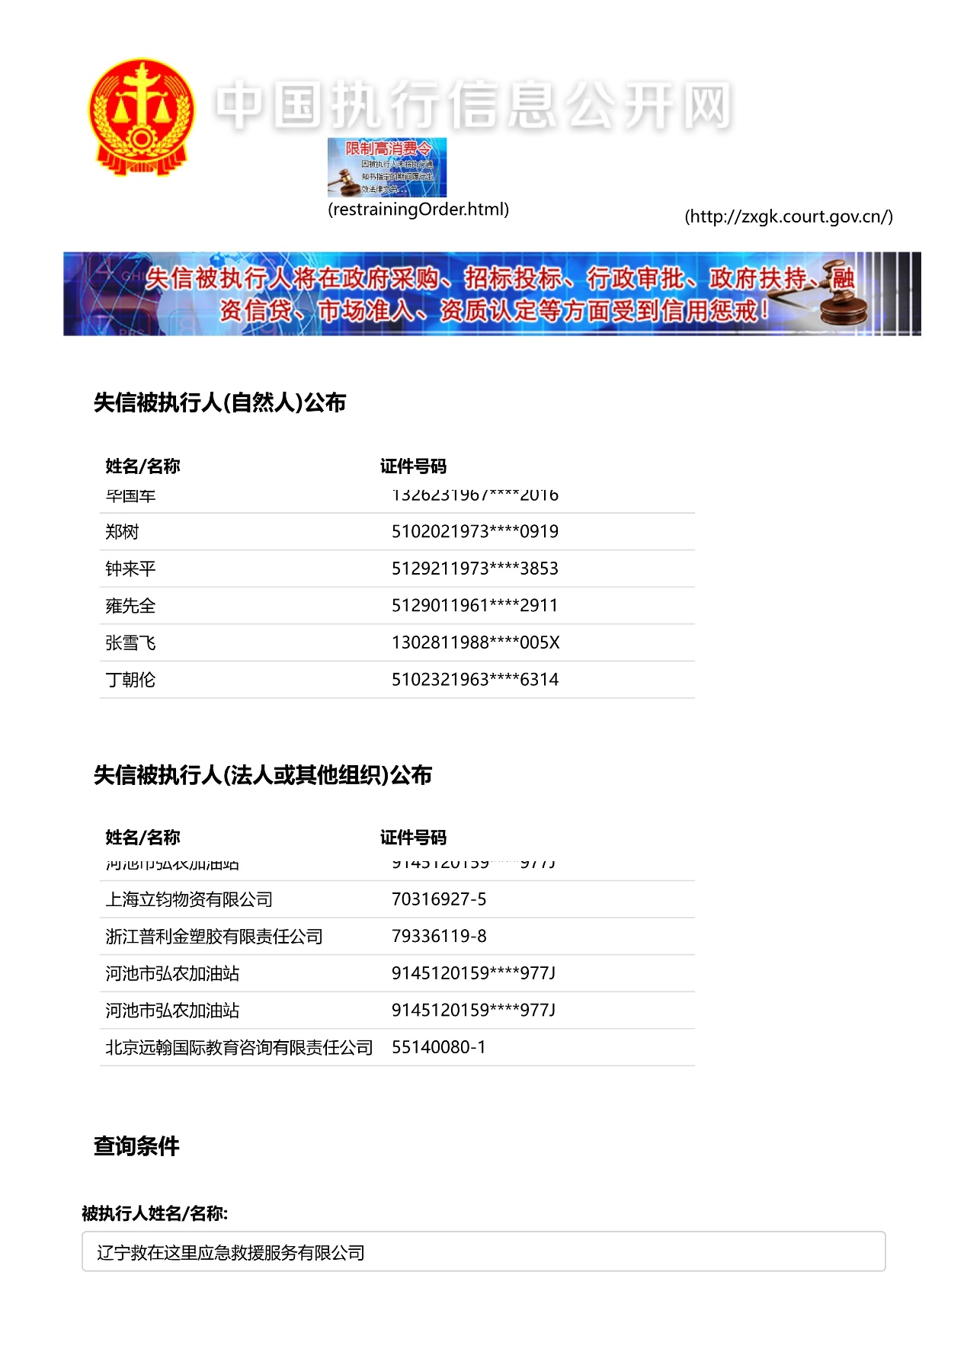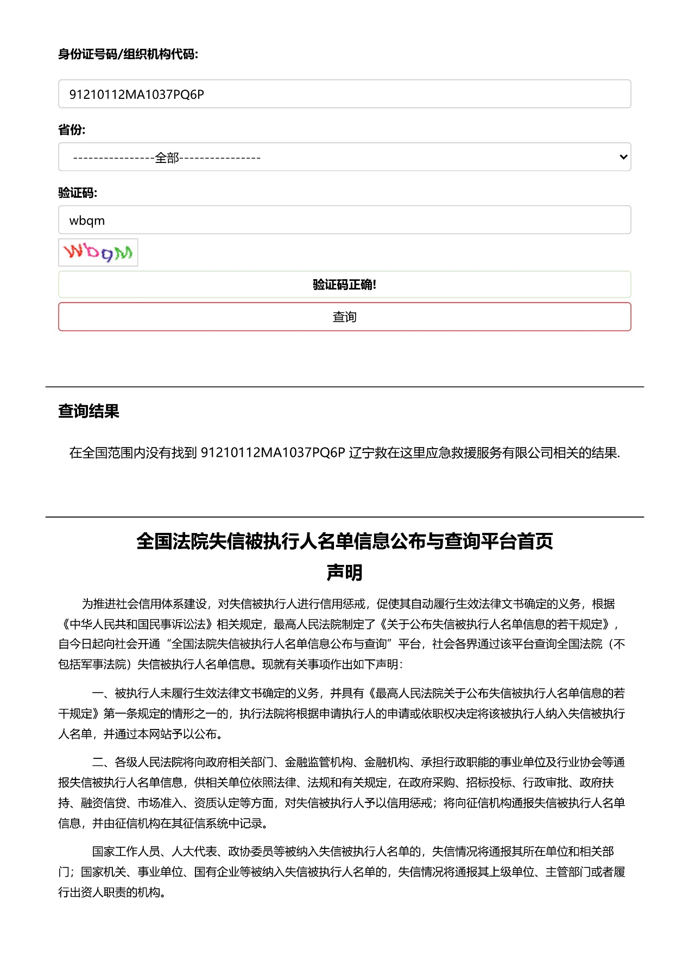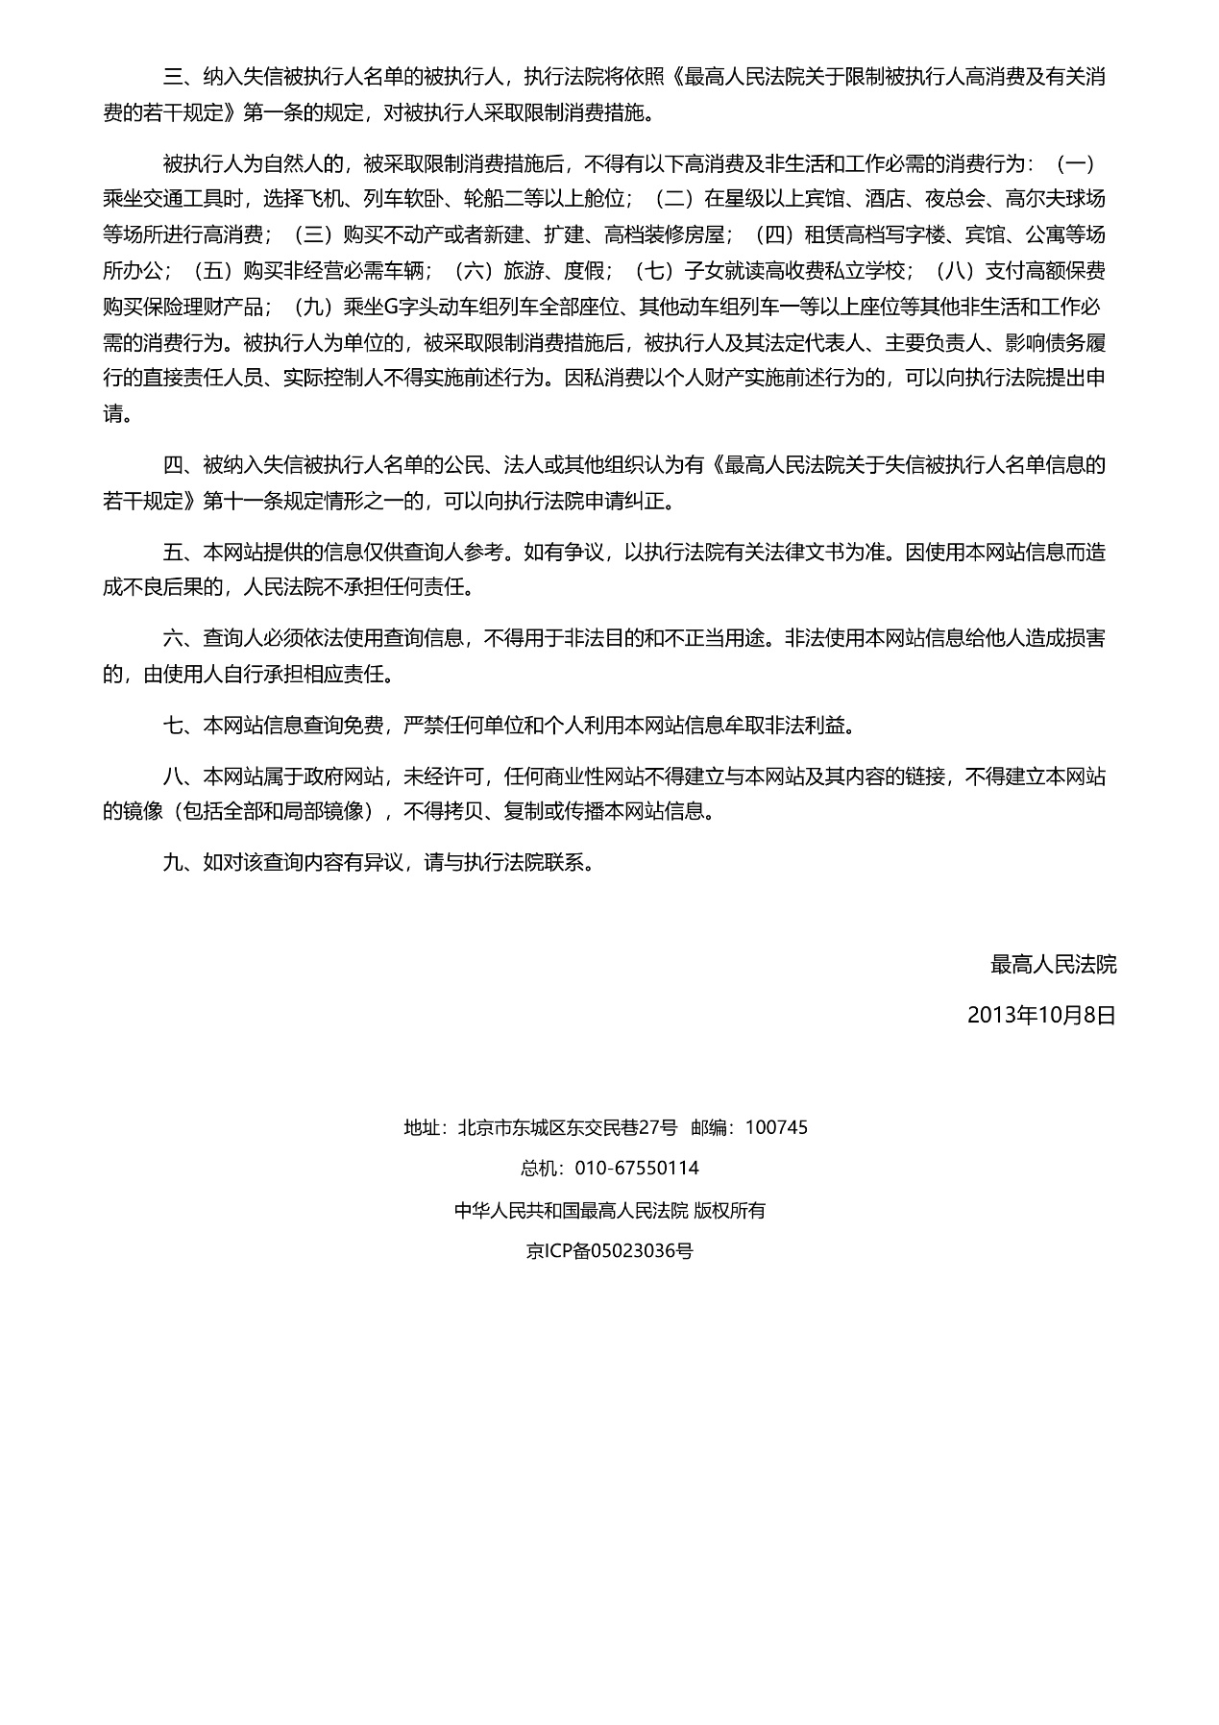

未被列入重大税收违法案件当事人名单
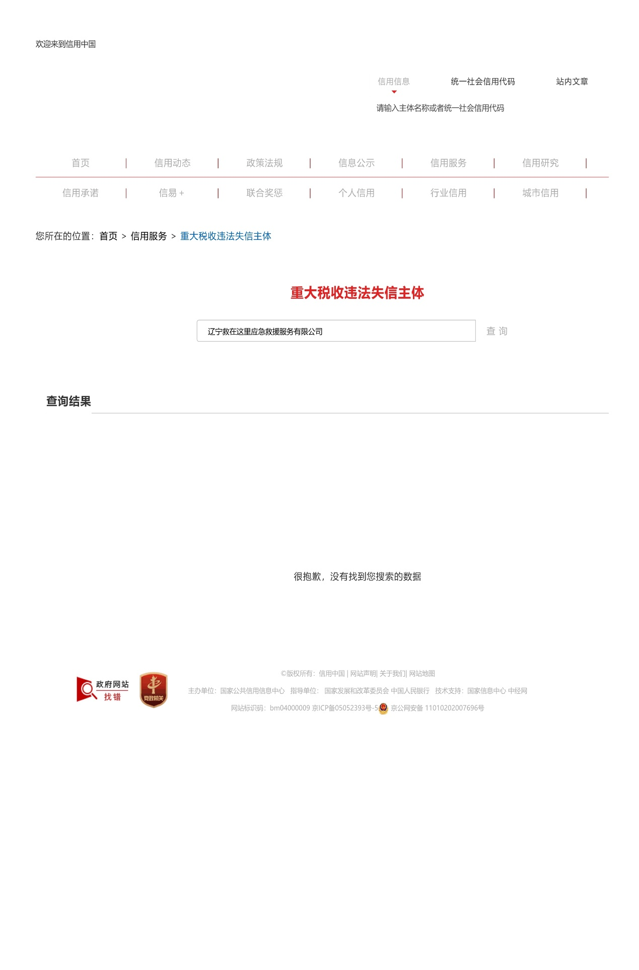

符合性证明材料

投标函
投标函
（盘锦市公共采购交易中心）：
根据贵方(项目名称：盘锦市传染病医院血透设备采购)项目的招标公告(项目编号：JH24-211100-01171 ),签字代表(姓名：张云云 、职务：总经理 )经正式授权并代表投标人（名称：辽宁救在这里应急救援服务有限公司 、地址：辽宁省沈阳市浑南区三义街6-1号（1514） ）提交电子投标文件1份，并以 / 形式出具的金额为 / 人民币元的投标保证金。
据此，签字代表宣布同意如下：
- 本项目投标总价详见开标一览表。
- 本投标有效期为自递交投标文件截止之日起90个日历日。
（3）已详细审查全部招标文件，包括所有补充通知（如果有的话）。
（4）在规定的开标时间后，遵守招标文件中有关保证金的规定。
（5）我方不是为本项目提供整体设计、规范编制或者项目管理、监理、检测等服务的供应商，我方不是采购代理机构的附属机构。
（6）按照贵方可能要求，提供与其投标有关的一切数据或资料，完全理解贵方不一定接受最低价的投标或收到的任何投标。
（7）按照招标文件的规定履行合同责任和义务。
（8）我方承诺投标文件中的证明材料真实、合法、有效。
其他事项： / 。

与本项目有关的一切往来通讯请寄
地址：辽宁省沈阳市浑南区三义街6-1号（1514 传真： /
电话： 18809881237 电子邮件： 1411109569@qq.com
法定代表人（非法人组织负责人）或其授权委托人（签字或盖章）：
投标人名称（加盖单位公章）： 辽宁救在这里应急救援服务有限公司
投标人开户银行（全称）： 中国建设银行股份有限公司沈阳三好街支行
投标人银行账号： 21050143004200000307
日 期： 2024年4月20日

递交投标保证金证明材料复印件

无
应答：本公司为小微企业。无需缴纳投标保证金

投标人名称（加盖单位公章）： 辽宁救在这里应急救援服务有限公司
法定代表人（或非法人组织负责人）或其授权委托人(签字或盖章)：
日期： 2024年4月20日

开标一览表

开标一览表
包号：002 报价单位（元 / 万元 / %）：
项目名称 | 投标总价 | 投标保证金 | 交货时间 | 交货地点 | 备注
盘锦市传染病医院血透设备采购 | 小写：29830.00  大写：贰万玖仟捌佰叁拾元整 | / | 自签订合同之日起15个自然日内 | 盘锦市传染病医院 | /

注：此表中，投标总价应和分项报价表的总价相一致。

投标人名称（加盖单位公章）： 辽宁救在这里应急救援服务有限公司
法定代表人（或非法人组织负责人）或其授权委托人(签字或盖章)：
日期： 2024年4月20日

分项报价表
分项报价表
包号：002 报价单位（元 / 万元 / %）：
序号 | 产品名称 | 品牌 | 型号  规格 | 数量 | 原产地 | 制造商名称 | 单价 | 总价 | 备注
1 | 办公电脑 | 戴尔 | OptiPlex 3080 | 6 | 厦门 | 戴尔（中国）有限公司 | 3980 | 23880
2 | 激光黑白打印机 | 联想 | M7206W | 5 | 北京 | 联想（北京）有限公司 | 1190 | 5950
总价 |  | 29830.00

注：1.此表中，总价应和开标一览表的投标总价相一致。
2.本表可根据实际情况进行拓展。

投标人名称（加盖单位公章）： 辽宁救在这里应急救援服务有限公司
法定代表人（或非法人组织负责人）或其授权委托人(签字或盖章)：
日期： 2024年4月20日

技术规格偏离表

办公电脑
技术规格偏离表
包号/序号：002
产品名称：办公电脑
数量：6
是否为经过审批采购的进口产品：否
是否为核心产品（非单一产品采购项目时适用）：否
招标文件要求  重要提示：实质性要求及重要指标用★标注（“★”必须标注在序号前），★标注项不得负偏离，如果负偏离，则投标文件无效。 | 投标文件  响应内容 | 偏离程度 | 偏离说明 | 证明材料
★1.CPU 处理≥6核，主频≥3.1GHz符合安全可靠测评 | 应答：我公司完全响应以下要求。  ★1.CPU 处理≥6核，主频≥3.1GHz符合安全可靠测评 | 无偏离 | 无偏离 | 技术参数
2.显卡：高性能集成显卡 | 应答：我公司完全响应以下要求。  2.显卡：高性能集成显卡 | 无偏离 | 无偏离 | 技术参数
★3.内存：≥16G 内存，最大支持32G内存容量；DDR4 2933MHz以上内存类型，数量 ≥1，提供2个以上内存槽位。 | 应答：我公司完全响应以下要求。  ★3.内存：≥16G 内存，最大支持32G内存容量；DDR4 2933MHz以上内存类型，数量 ≥1，提供2个以上内存槽位。 | 无偏离 | 无偏离 | 技术参数
4.声卡 集成HD Audio，支持5.1声道（提供前2后3共5个音频接口） | 应答：我公司完全响应以下要求。  4.声卡 集成HD Audio，支持5.1声道（提供前2后3共5个音频接口） | 无偏离 | 无偏离 | 技术参数
★5.≥512G SSD固态硬盘；采用插卡或板载等形态，可选用符合 M.2 或 2.5 寸 SATA 或 mSATA 等标准的 插卡形态 | 应答：我公司完全响应以下要求。  ★5.≥512G SSD固态硬盘；采用插卡或板载等形态，可选用符合 M.2 或 2.5 寸 SATA 或 mSATA 等标准的 插卡形态 | 无偏离 | 无偏离 | 技术参数
6. 网卡 集成10/100/1000M以太网卡； | 应答：我公司完全响应以下要求。  6. 网卡 集成10/100/1000M以太网卡； | 无偏离 | 无偏离 | 技术参数
7.扩展槽 ≥1个PCI-E*16（≥8速）、≥2个PCI-E*1、≥1个PCI槽位； | 应答：我公司完全响应以下要求。  7.扩展槽 ≥1个PCI-E*16（≥8速）、≥2个PCI-E*1、≥1个PCI槽位。 | 无偏离 | 无偏离 | 技术参数
★8.键盘、鼠标:同品牌抗菌键盘数量≥1、抗菌鼠标数量≥1。有线连接； | 应答：我公司完全响应以下要求。  ★8.键盘、鼠标:同品牌抗菌键盘数量≥1、抗菌鼠标数量≥1。有线连接. | 无偏离 | 无偏离 | 技术参数
9.接口 ≥10个USB接口（其中前置至少2*USB3.2 Gen2+4*USB3.2 Gen1），1组PS/2接口、1个串口，主板集成2个视频接口（其中至少1个非转接VGA接口） | 应答：我公司完全响应以下要求。  9.接口 ≥10个USB接口（其中前置至少2*USB3.2 Gen2+4*USB3.2 Gen1），1组PS/2接口、1个串口，主板集成2个视频接口（其中至少1个非转接VGA接口） | 无偏离 | 无偏离 | 技术参数
10.电源:110/220V 节能电源 | 应答：我公司完全响应以下要求。  10.电源:110/220V 节能电源 | 无偏离 | 无偏离 | 技术参数
★11.安全特性:USB屏蔽技术，仅识别USB键盘、鼠标，无法识别USB读取设备，有效防止数据泄露； | 应答：我公司完全响应以下要求。  ★11.安全特性:USB屏蔽技术，仅识别USB键盘、鼠标，无法识别USB读取设备，有效防止数据泄露； | 无偏离 | 无偏离 | 技术参数
12. 机箱:标准MATX立式机箱，采用蜂窝结构，散热更为有效；机箱不大于16L，顶置提手，方便搬运，顶置电源开关键，方便使用； | 应答：我公司完全响应以下要求。  12. 机箱:标准MATX立式机箱，采用蜂窝结构，散热更为有效；机箱不大于16L，顶置提手，方便搬运，顶置电源开关键，方便使用； | 无偏离 | 无偏离 | 技术参数
★13.显示器：显示屏屏占比≥80%与主机同品牌，≥23.8英寸WLCD，分辨率≥1920*1080；防眩光；防蓝光；显示屏应支持低频闪≤-35dB；显示屏镜面反射率≤10% | 应答：我公司完全响应以下要求。  ★13.显示器：显示屏屏占比≥80%与主机同品牌，≥23.8英寸WLCD，分辨率≥1920*1080；防眩光；防蓝光；显示屏应支持低频闪≤-35dB；显示屏镜面反射率≤10% | 无偏离 | 无偏离 | 技术参数
★14.操作系统：国产正版操作系统。符合安全可靠测评 | 应答：我公司完全响应以下要求。  ★14.操作系统：国产正版操作系统。符合安全可靠测评。 | 无偏离 | 无偏离 | 技术参数
15、办公软件：提供永久正版国产流式办公软件（1.表格支持文件瘦身2.文档支持拆分合并）、永久正版国产版式办公软件（1.支持批注2.支持格式转换包含但不限于Office格式、图片等格式）。 | 应答：我公司完全响应以下要求。  15、办公软件：提供永久正版国产流式办公软件（1.表格支持文件瘦身2.文档支持拆分合并）、永久正版国产版式办公软件（1.支持批注2.支持格式转换包含但不限于Office格式、图片等格式）。 | 无偏离 | 无偏离 | 技术参数
★16.主板：集成资源扩展模块、计算处理模块、音频扩展模块等，主板的互联拓扑可通过处理器或交换电路实现；支持 PCIe 插槽数量不少于 2 个；内存插槽满配时提供的最高内存总容量≥32G | 应答：我公司完全响应以下要求。  ★16.主板：集成资源扩展模块、计算处理模块、音频扩展模块等，主板的互联拓扑可通过处理器或交换电路实现；支持 PCIe 插槽数量不少于 2 个；内存插槽满配时提供的最高内存总容量≥32G | 无偏离 | 无偏离 | 技术参数
填表要求：
1．“投标文件响应内容”一栏由投标人按照招标文件要求填写并进行逐项响应。
2．“偏离程度”一栏根据“投标文件响应内容”与招标文件逐项对照的结果填写。偏离必须用 “正偏离、负偏离或无偏离”三个名称中的一种进行标注。
3．“偏离说明”一栏由投标人对偏离的情况做详细说明。
投标人名称（加盖单位公章）： 辽宁救在这里应急救援服务有限公司
法定代表人（或非法人组织负责人）或其授权委托人(签字或盖章)：
日期： 2024年4月20日

激光黑白打印机
技术规格偏离表
包号/序号：002
产品名称：激光黑白打印机
数量：5
是否为经过审批采购的进口产品：
是否为核心产品（非单一产品采购项目时适用）：
招标文件要求  重要提示：实质性要求及重要指标用★标注（“★”必须标注在序号前），★标注项不得负偏离，如果负偏离，则投标文件无效。 | 投标文件  响应内容 | 偏离程度 | 偏离说明 | 证明材料
★1.打印；最大处理幅面 A4； | 应答：我公司完全响应以下要求。  ★1.打印；最大处理幅面 A4； | 无偏离 | 无偏离 | 技术参数
★2.耗材类型 鼔粉分离； | 应答：我公司完全响应以下要求。  ★2.耗材类型 鼔粉分离； | 无偏离 | 无偏离 | 技术参数
3.双面功能 自动双面打印； | 应答：我公司完全响应以下要求。  3.双面功能 自动双面打印； | 无偏离 | 无偏离 | 技术参数
4.网络功能：有线网络打印； | 应答：我公司完全响应以下要求。  4.网络功能：有线网络打印； | 无偏离 | 无偏离 | 技术参数
6.首页打印时间≤8.5 秒； | 应答：我公司完全响应以下要求。  6.首页打印时间≤8.5 秒； | 无偏离 | 无偏离 | 技术参数
7.打印语言PCL6； | 应答：我公司完全响应以下要求。  7.打印语言PCL6； | 无偏离 | 无偏离 | 技术参数
8.打印介质普通纸、厚纸、铜版纸、再生纸、信封、纸标签； | 应答：我公司完全响应以下要求。  8.打印介质普通纸、厚纸、铜版纸、再生纸、信封、纸标签； | 无偏离 | 无偏离 | 技术参数
9.介质尺寸A4, Letter, B5(ISO/JIS), A5, A5 (Long Edge), B6(ISO), A6, Executive, 16K； | 应答：我公司完全响应以下要求。  9.介质尺寸A4, Letter, B5(ISO/JIS), A5, A5 (Long Edge), B6(ISO), A6, Executive, 16K； | 无偏离 | 无偏离 | 技术参数
10.随机硒鼓≥12000页，随机墨粉≥2600页；供纸盒容量 标配：250页+1页； | 应答：我公司完全响应以下要求。  10.随机硒鼓≥12000页，随机墨粉≥2600页；供纸盒容量 标配：250页+1页； | 无偏离 | 无偏离 | 技术参数
11.适配国产操作系统和国际通用操作系统 | 应答：我公司完全响应以下要求。  11.适配国产操作系统和国际通用操作系统 | 无偏离 | 无偏离 | 技术参数

填表要求：
1．“投标文件响应内容”一栏由投标人按照招标文件要求填写并进行逐项响应。
2．“偏离程度”一栏根据“投标文件响应内容”与招标文件逐项对照的结果填写。偏离必须用 “正偏离、负偏离或无偏离”三个名称中的一种进行标注。
3．“偏离说明”一栏由投标人对偏离的情况做详细说明。
投标人名称（加盖单位公章）： 辽宁救在这里应急救援服务有限公司
法定代表人（或非法人组织负责人）或其授权委托人(签字或盖章)：
日期： 2024年4月20日

商务条款偏离表
商务条款偏离表
包号： 002
序号 | 招标文件的商务条款  （实质性要求及重要指标用★标注，★标注项不得负偏离，如果负偏离，则投标文件无效。） | 投标文件响应内容 | 偏离程度 | 偏离说明
1 | ★交货时间：自签订合同之日起15个自然日内 | 交货时间：自签订合同之日起15个自然日内 | 无偏离 | 无偏离
2 | ★交货地点：盘锦市传染病医院 | 交货地点：盘锦市传染病医院 | 无偏离 | 无偏离
3 | ★付款方式及条件：验收合格后，一次性支付合同金额的100% | 付款方式及条件：验收合格后，一次性支付合同金额的100% | 无偏离 | 无偏离
4 | ★验收标准：按照《关于印发辽宁省政府采购履约验收管理办法的通知》【辽政采（2017）603号】规定执行。  验收程序：采购人组织  验收报告：采购人出具  组织验收主体：本项目的履约验收工作由采购人依法组织实施。 | 验收标准：按照《关于印发辽宁省政府采购履约验收管理办法的通知》【辽政采（2017）603号】规定执行。  验收程序：采购人组织  验收报告：采购人出具  组织验收主体：本项目的履约验收工作由采购人依法组织实施。 | 无偏离 | 无偏离
5 | ★质量保证期：（3）年 | 质量保证期：（3）年 | 无偏离 | 无偏离
6 | ★保修期内上门免费服务，终身维修，提供配件：（3）年 | 保修期内上门免费服务，终身维修，提供配件：（3）年。 | 无偏离 | 无偏离
 | 其它 | 采购单位未提供需求而投标人认为需说明及补充的内容在此填列

填表要求：
1．“投标文件响应内容”一栏由投标人按照招标文件要求填写，进行响应。
2．“偏离程度”一栏根据“投标文件响应内容”与招标文件逐项对照的结果填写。偏离必须用 “正偏离、负偏离或无偏离”三个名称中的一种进行标注。
3．“偏离说明”一栏由投标人对偏离的情况做详细说明。
投标人名称（加盖单位公章）： 辽宁救在这里应急救援服务有限公司
法定代表人（或非法人组织负责人）或其授权委托人(签字或盖章)：
日期： 2024年4月20日

投标人关联单位说明
投标人关联单位的说明
说明：投标人应当如实披露与本单位存在下列关联关系的单位名称：
（1）与投标人单位法定代表人（或非法人组织负责人）为同一人的其他单位；
（2）与投标人存在直接控股、管理关系的其他单位。

注：若无此情形，写“无”即可

无

投标人名称（加盖单位公章）： 辽宁救在这里应急救援服务有限公司
法定代表人（或非法人组织负责人）或其授权委托人(签字或盖章)：
日期： 2024年4月20日

其它材料

中小企业声明函
中小企业声明函
本公司（联合体）郑重声明，根据《政府采购促进中小企业发展管理办法》（财库﹝2020﹞46 号）的规定，本公司（联合体）参加（盘锦市公共采购交易中心）的（盘锦市传染病医院血透设备采购）采购活动，提供的货物全部由符合政策要求的中小企业制造。相关企业（含联合体中的中小企业、签订分包意向协议的中小企业）的具体情况如下：
1. （办公电脑） ，属于（工业）行业；制造商为（戴尔（中国）有限公司），从业人员 522 人，营业收入为 21325 万元，资产总额为 4534 万元，属于（中型企业）；
2. （ 激光黑白打印机 ），属于（ 工业 ）行业；制造商为（ 联想（北京）有限公司 ），从业人员 6040 人，营业收入为 4530 万元，资产总额为 53000 万元，属于（ 中型企业 ）；

以上企业，不属于大企业的分支机构，不存在控股股东为大企业的情形，也不存在与大企业的负责人为同一人的情形。

本企业对上述声明内容的真实性负责。如有虚假，将依法承担相应责任。

企业名称（盖章）：辽宁救在这里应急救援服务有限公司
日期：2024年4月20日

¹ 从业人员、营业收入、资产总额填报上一年度数据，无上一年度数据的新成立企业可不填报

技术部分

戴尔OptiPlex 3080
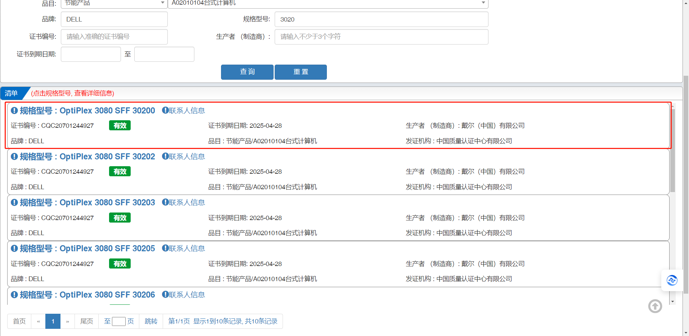

联想激光黑白打印机
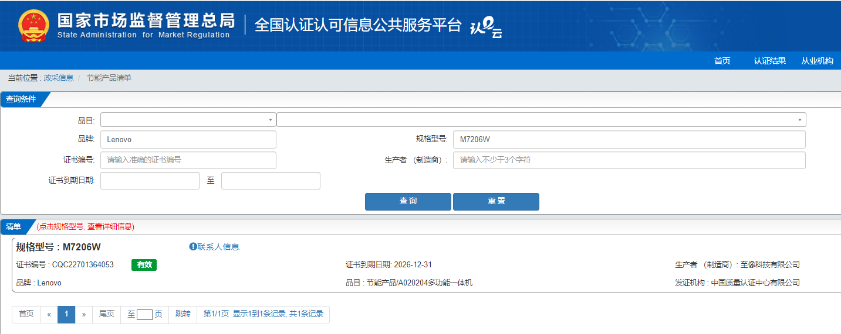

技术参数

办公电脑
办公电脑产品技术参数
★1.CPU 处理≥6核，主频≥3.1GHz符合安全可靠测评
2.显卡：高性能集成显卡
★3.内存：≥16G 内存，最大支持32G内存容量；DDR4 2933MHz以上内存类型，数量 ≥1，提供2个以上内存槽位。
4.声卡 集成HD Audio，支持5.1声道（提供前2后3共5个音频接口）
★5.≥512G SSD固态硬盘；采用插卡或板载等形态，可选用符合
M.2 或 2.5 寸 SATA 或 mSATA 等标准的 插卡形态
6. 网卡 集成10/100/1000M以太网卡；
7.扩展槽 ≥1个PCI-E*16（≥8速）、≥2个PCI-E*1、≥1个PCI槽位；
★8.键盘、鼠标:同品牌抗菌键盘数量≥1、抗菌鼠标数量≥1。有线连接；
9.接口 ≥10个USB接口（其中前置至少2*USB3.2 Gen2+4*USB3.2 Gen1），1组PS/2接口、1个串口，主板集成2个视频接口（其中至少1个非转接VGA接口）
10.电源:110/220V 节能电源
★11.安全特性:USB屏蔽技术，仅识别USB键盘、鼠标，无法识别USB读取设备，有效防止数据泄露；
12. 机箱:标准MATX立式机箱，采用蜂窝结构，散热更为有效；机箱不大于16L，顶置提手，方便搬运，顶置电源开关键，方便使用；
★13.显示器：显示屏屏占比≥80%与主机同品牌，≥23.8英寸WLCD，分辨率≥1920*1080；防眩光；防蓝光；显示屏应支持低频闪≤-35dB；显示屏镜面反射率≤10%
★14.操作系统：国产正版操作系统。符合安全可靠测评
15、办公软件：提供永久正版国产流式办公软件（1.表格支持文件瘦身2.文档支持拆分合并）、永久正版国产版式办公软件（1.支持批注2.支持格式转换包含但不限于Office格式、图片等格式）。
★16.主板：集成资源扩展模块、计算处理模块、音频扩展模块等，主板的互联拓扑可通过处理器或交换电路实现；支持 PCIe 插槽数量不少于 2 个；内存插槽满配时提供的最高内存总容量≥32G

激光黑白打印机
激光黑白打印机产品技术参数
★1.打印；最大处理幅面 A4；
★2.耗材类型 鼔粉分离；
3.双面功能 自动双面打印；
4.网络功能：有线网络打印；
6.首页打印时间≤8.5 秒；
7.打印语言PCL6；
8.打印介质普通纸、厚纸、铜版纸、再生纸、信封、纸标签；
9.介质尺寸A4, Letter, B5(ISO/JIS), A5, A5 (Long Edge), B6(ISO), A6, Executive, 16K；
10.随机硒鼓≥12000页，随机墨粉≥2600页；供纸盒容量 标配：250页+1页；

维修中心

应答：我公司售后维修中心地址为辽宁省沈阳市浑南区三义街6-1号（1514），联系方式为18809881237。

售后维修工程师
序 号 | 人员姓名 | 电话号码
1 | 刘月 | 13188570052
2 | 张云云 | 18809881237

商务部分

售后保障
1. 服务方案：
我方将提供全面、专业的售后服务，包括但不限于以下内容：
- 设备维护和保养：定期对设备进行维护和保养，确保设备的正常运行和性能稳定。
- 故障排除和维修：提供快速响应和解决方案，以确保设备故障的及时修复和恢复正常运行。
- 技术支持和培训：提供技术咨询、远程支持和现场培训，以帮助贵单位工作人员掌握设备的操作和维护技巧。
- 零部件供应和更换：提供原厂零部件供应和更换服务，以保证设备的可靠性和延长使用寿命。
- 售后咨询和反馈：提供全天候的售后咨询和反馈渠道，及时解答贵单位对设备使用和维护方面的疑问和问题。

2. 响应时间：
我方承诺在接到贵单位的售后服务请求后，将在【规定的响应时间】内做出响应。我们将迅速派遣专业的售后服务人员前往贵单位，以解决设备故障和提供必要的支持。

3. 服务方式内容：
- 定期维护：我方将制定定期维护计划，并安排专业技术人员定期对设备进行维护和保养。我们将确保设备的性能和功能处于最佳状态。
- 故障排除和维修：我方将为贵单位提供快速响应和解决方案，以确保设备故障的及时修复和恢复正常运行。我们将派遣专业技术人员到达现场，进行故障排查和维修工作。
- 技术支持和培训：我方将提供及时的技术支持和培训，包括远程支持和现场培训。我们将确保贵单位的工作人员能够熟练掌握设备的操作和维护技巧。
- 零部件供应和更换：我方将提供原厂零部件供应和更换服务，以保证设备的可靠性和延长使用寿命。我们将确保零部件的质量和完整性，并提供专业的更换和维修服务。
- 售后咨询和反馈：我方将设立售后咨询和反馈渠道，以便贵单位随时咨询和反馈相关问题和需求。我们将及时回复并解决您的疑问和问题。

4. 保证措施：
为确保售后服务的质量和效果，我方将采取以下保证措施：
- 人员安排充足：我方将配备充足的售后服务人员，确保能够及时响应和处理贵单位的售后服务请求。
- 售后服务培训：我方将定期组织售后服务人员参加培训和学习，提升其专业知识和技能，以更好地为贵单位提供服务。
- 售后服务评估：我方将定期进行售后服务评估，收集贵单位对售后服务的意见和建议，并及时改进和优化服务流程。
1、付款方式：验收合格后，一次性支付合同金额的100%
2、交货地址、时间：盘锦市传染病医院、自签订合同之日起15个自然日内。
3、提供上门安装服务，质保期免费维保期三年，免费提供技术咨询，软件升级。

企业名称（盖章）：辽宁救在这里应急救援服务有限公司
日期：2024年4月20日

